Cahier des charges

PhysioDataVisualization

Projet automne 2017-2018

Laurent Gander



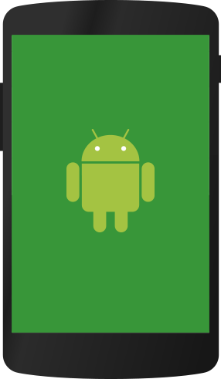

# Cadre du projet

Ce projet est réalisé dans le cadre du cours Projet PA de 3èmes années de bachelor en informatique orientation DLM au sein de la HE-Arc. Le projet est à réaliser individuellement et le sujet a été choisi parmi une liste de projet. Le logiciel est programmé en Java et est développer sur Android Studio.

1. Principe de l’application

Le projet que je dois réaliser est une application Android, ce projet est en liens avec le projet de Guillaume Noguera. Le but de ce projet est de trouver des solutions de visualisation sur mobile pour traduire à l'utilisateur des émotions comme le taux de stress par le biais d'un bracelet avec des capteurs physiologique tel que l'EDA l'Electrodermal Activity, la variabilité cardiaque, etc…

L’utilisateur pourra entrer l’état dans lequel il se sent, c’est-à-dire :

* Son cénesthésique (état de bien être personnel)
* Ses heures de sommeil
* Un commentaire
* Le moment de la journée
* Une source de stress

Guillaume Noguera s’occupe d’analyser des données physiologiques recueillis depuis le bracelet puis transmet à l’application un taux de stress échelonné entre 1 et 5. L’utilisateur pourra visualiser ce taux de stress depuis l’application.

L’utilisateur pourra aussi prendre son « taux de stress » via les capteurs de son téléphone en posant son doigt sur le capteur qui se trouve à l’arrière de l’appareil.

L’utilisateur pourra comparer ses sentiments de bien être avec les résultats du bracelet et avec ceux du capteur.

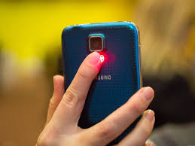

# Objectifs

Objectifs principaux :

* Recevoir et visualiser l’état de stress envoyé par le bracelet
* **Pouvoir entrer des informations en relation avec l’acquisition des données \***
* **Avoir une utilisation user friendly \***
* Sauvegarde des données

Objectifs secondaires :

* Utiliser les capteurs à l’arrière du téléphone pour le prise du stress
* Comparer les résultats
* **Alerte si la personne est stressée \***
* **Log (données entrantes) \***

**\*Objectifs qui seront réalisé durant le projet Androïd.**